9 Лекция жалгасы
Тақырыбы: «Суарудың ерекше түрлері»
1. Төгінді сумен суару
2. Көлтабандап (лиман) суару
Төгінді су деп зауыттар мен фабрикалардан, тұрғын үйлер мен мекемелерден және қыстақтардан бір рет пайдаланылып, ластанып шығатын суды айтады. Қазіргі кезде олардың көлемі өте көбейіп, қоршаған ортага экологиялық зиян келтіріп отыр. Олардың пайда болуына байланысты төрт тұрге бөлуге болады:
1 Өндірістік төгінді су.
2 Қалалық немесе араласқан (өндірістікпен)
3 Шаруа тұрмысындағы төгінді су.
4 Мал шаруашылығындағы төгінді су.
Бұлардың бір-бірінен химиялық құрамы жағынан өзгешеліктері болады. Олардың құрамында өсімдікке пайдалы әрі зиянды заттар көптеп кездеседі. Бәрі ерітінді түрінде болады да топыраққа түскенде өсімдікке тез сіңеді. Қазіргі кезде оларды әр түрлі тәсілдермен тазалайды. Бірақ толық тазалай алмайды. Ол суды тазалаган соң өзенге қүюға болмайды.
Сондықтан оларды қала, өңдіріс сыртында белгілі бір қоймада жинап отырады. Барлық қаланың маңында қазір көптеген осындай су қоймалары бар. Мысалы: Алматы қаласы секундына 7,2 текше метр төгінді су шығарады. Ол 50 шақырым жерде орналасқан Сорбұлақ сайына қүйылып жатыр. Оны тез арада жоймаса, келтірер зияны өте көп. Әрине ол суларды кәдімгі таза сумей 10-15 рет араластырып өзенге құюга болар еді. Бірақ Республикада ондай су жоқтың қасы. Сондықтан да басқаша жолдарын қарастырған жон.
Көптеген галымдардың айтуынша, ондай суларды механикалық және биологиялық тазартудан кейін өсімдіктерді суару үшін пайдаланған дұрыс. Ондай жағдайда үш мәселе шешілетін түрі бар:
1. Өзендегі су ластанбайды оларды жер суаруға жұмсасақ біраз тыңайтқыштар үнемделіп, пайдасы болар еді. Олар суда ерітінді тұрде болғандықтан өсімдікке тез сіңіріледі.
Шаруа тұрмысындагы төгінді сулар қалалар мен үлкен қыстақтардағы тұрғын және өндірістік мекен жайлардан, қала ішінде орналасқан майда кәсіпорындардан пайда болады. Олардың химиялық күрамы әртүрлі болып келеді. Қүрамында қоректі заттар, микробтар болуы мүмкін. Бұл сулардың түдцылығы көп жағдайларда 800-1200мг/л-ден аспайды. Олардың қоректілік көрсеткіші онша жоғары емес: Механикалық және биологиялық тазартулардан өткен 1000 м.куб су шамамен 4...6 тонна көңге тең. Олай болса азот тыңайтқышын топыраққа толық беру үшін (120 ...200 кг/ га) ,10-12 млн. м¹. төгінді су қажет. Әрине мұндай суару нормасы қажетті қалыппен 3-5 есе көп. Аталган төгінді су көп жағдайларда егістікті суаруға жарамды болып табылады.
Мал қораларынан шығатын сулар азот, фосфор және калийге оте бай. Олардың молшері өсімдікке керек молшерден тым көп болады. Сондықтан оларды кэдімгі сумен қосып араластырып пайдаға асырады.
Өндірістегі төгінді сулар - улы заттарға, қоспаларға бай болады. Оларда ауыр металдар, микроэлементтер т.б. заттар болады. Сондықтан оларды пайдалану үшін алдын ала тазартып алған жөн. Төгінді суды жер суаруға пайдаланар алдында химиялық құрамын анықтап, ирригациялық әдіспен судың жарамды не жарамсыздығын анықтау керек. Ол үшін Можейко, Буданов, ВНИИГиМ, Ричардс, Стеблер т.б. үхынган әдістемелік нүсқауларды қолдану керек. Төгінді суды пайдалану үшін су жүйелерін қүбырдан жасаган дұрыс. Қазіргі кезде төгінді суды пайдалану үшін әр түрлі су жүйелерінің
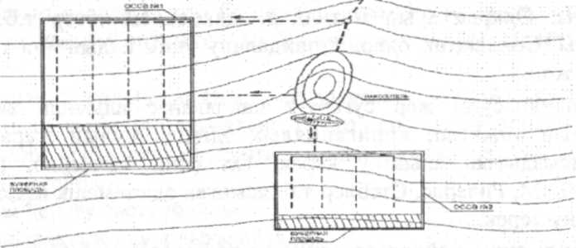
Сурет. Төгінді суды пайдалану жүйелерінің сұлбалары:
Төгінді сулармен суарылатын өсімдіктер. Мұндай сулармен суару барысында дақылдардың түрін тандай білу керек. Олар топырақтағы биохимиялық процестерді жылдамдатып, соған себепкер болуы керек.
Ауыспалы егістіктегі өсімдік түрлерін N 3236-85, 26.03.85 санитарлық ережесі бойынша қабылдауы қажет. Бұл ереже бойынша төгінді сумен бір және көпжылдық шөптерді, мал азығы, техникалық, дәнді, сүрлемдік дақылдарды және отырғызылған ағаштарды суаруға болады. Ал көкөніс пен бау-бақшаны суаруға болмайды.
Ауыспалы егістіктердің қүрамын жасаған кезде көпжылдық шөптің еншісін көбейткен жөн, /65%-ке дейін/. Сонымен қатар көп таралмаған мал азығы дақылдарының да едэуір орын алғаны жон. Олар таза сумен суғарғанға қарағанда, төгінді сумен суғарған кезде онімді 30..50%-ға дейін көп береді. Жоңышқа, судан шөбі, көпжылдық шөп сияқты дақылдар тамырларын кең және терең жіберуі арқылы топырақтың күрамы мен қүнарлығын арттырып, топырақтың жоғарғы қабатьгаа төменгі деңгейдегі кальций қоспасын әкеліп, топырақтың қатталуына жол бермейді. Сонымен қатар, жоңышқа түзға өте төзімді болады да, жапырақтары арқылы топырақтан түздардың көпшілігін шыгарып отырады. Бұл дақыл жерде азот қорегінің көбейгенін байқалтады. Алматы, Тараз, Шымкент маңында топырақ ылғалдылыгы 70 тұрса 5...7 т/га өнім береді. Жүгері дақылы да өте көп онім береді. Ақтөбе облысында жаз кезінде егістікті екі рет суғарғанда жүгері 1.4 т/га қосымша дән береді. Жамбыл облысында 1 литр төгінді су қант қызылшасының түбіріне қосымша 11 кг салмақ берсе, ал кэдімгі сумен суғарғанда мұндай қосымша салмақ 9 кг ғана болтан. Бұлармен қатар, ағаш отырғызу жұмыстары кеңінен жүргізілгені дұрыс. Әсіресе, тез өсетін терек тұрлері /"Қазақстан", "Қызылтаң", "Қайрат'7 өте пайдалы. «Іле» шаруашылығында «Қазақстан» терегі 7-ші жылы шаруашылық ісіне жарамды болған. Дәнді дакылдарды /арпа, бидай/ төгінді сумен суару көп таралмаған. Мұндай судағы азот әсерінен бұл дақылдардың сабаны өте көп, ал, дэні аз болады деген үгым бар. Бірақ, бұл дақылдардың онімі олардың сортына байланысты.
Мал қорадан шыққан төгінді сумен суару жүргісі. Мал қорадан шыққан суларды органикалық тыңайтқыш ретінде қолданган жөн. Сондықтан оларды пайдаланғанда ылғалдандыру-қоректеңдіру жүргісін жасайды. Жыл бойында мал қорадан шыққан төгінді сумен суару мөлшерін төмендегі теңдеумен анықтайды:
2. Көлтабандап суару /лиман/ - Республиканың көп жерлерінде коктемде қар еріп, өзендер тасып, алқаптар көлтабандап жатады. Еңістігі үлкен жерлерде мұндай су ағындары жер бетін опырып бүзып, қүнарлы қабатын жуып экетіп отырады. Сонымен қатар, еріген қар сулары жер бетіне тегіс жайылмауы арқасында, кейбір жерлерде топырақ батпақтанады. Оларды болдырмау үшін, осы суларды таяз ойпаң жерлерге немесе олардың ағатын жолына арнайы бөгет тұрғызып, ағынын тоқтатып жинайды. Мұндай кішігірім су жиынын көлтабан деп атайды. Су сол жерге сіңеді, Содан соң ол жерлерге әр түрлі дақылдар егіп, үлкен өнім алуға болады. Мұндай жерлердегі өсімдіктерді жаз айларында суғармайды. Олар тек топырақтағы бар ылғал арқылы өсіп-онеді. Сондықтан, бұл жерлерге өсіп-өнуі қысқа мерзімді өсімдіктерді еккен жөн. Сонымен көлтабандап суару деп-көктемдегі қар ерігендегі тасқын су арқылы бір рет сугарылған жерді айтады. Мұндай сутару Қазақстанның Ақтау, Атырау, Ақтөбе, Орал т.б. құрғақ өлкелерінде көп тараған. Оның жалпы ауданы 1,2 млн гектар. Көлтабандап суарудың басқа жерлерге караганда басты арткшылыгы оның қүрылыс жүйелерінің қарапайымдылығында. Жасанды бегет, тоспа жасау арзанға түседі. Көлтабан орналаскан жерлерде топырақ эрозиясы, жыралар болмайды, екпе дақылдардан арзан және мол өнім алынады. Ал кемшілігі, оған келетін су мөлшері жыл сайьш өзгеріп отыруы. Осыған байланысты суғармалы жер ауданы да тұрақсыз болады. Сонымен қатар, кей жерлерде топырақ көп, ал кейбірінде оте аз ылғалданады. Осыган байланысты өнім де әр түрлі алынады.
Көлтабан суару Қазақстан Республикасында 1951 жылы Солтүстік, Орталық және Батыс облыстарында басталган еді. 1951-1957 жылдары мұндай суару ауданы 170 мың гектарға жетсе, Қазір Республикада 1200 мың гектар жер көлтабандап сугарылада.
Қазақстан мемлекетінде осындай жерлердің көктемгі тасқын су мөлшері-13319 млн м³ шамасында. Ягни, 4439 млн гектар жерді көлтабандап суаруға болады. Пайда болу ерекшелігіне қарай көлтабанның екі түрі болады: табиғи (табиғаттың өзі жасаған) және жасанды (адам әсерімен жасалған) көлтабандар.
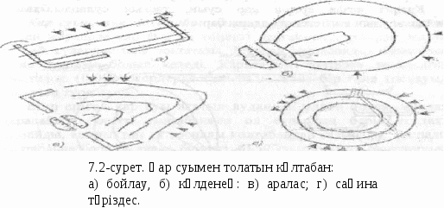
Табши көлтабандар табақ тәріздес, ауданы бірнеше жүз гектарга баратын түйық ойпаң жерлерде пайда болады. Еңістігі біркелкі және баяу болып (0,002-0,0004) көлтабанның ортасына бағытталады.
Жасанды көлтабан екі тұрде жасалады: саяз және терец. Саяз жайылманың терең көлтабанга қарағанда артықшылығы бар. Мұндай көлтабанды көктемгі ылғалдандыра суару өте жеңіл жүреді және суды тоқтататын богет өте қарапайым болады. Көлтабандагы судың орташа тереңдігі 0,5-0,3 м. Орналасуына байланысты: бір тоспалы және көп тоспалы болады. Көлтабандагы гидротехникалық қүыльшдарға бөгет пен жал жатады. Бөгет пен жалдың жоғаргы жағында ені екі-үш метрлі жол болады. Жиналып қалған артық суды көлтабаннан тез жіберу үшін су жібергіш құрылысы салынады. Жер қыртысына, тереңдігіне және су көзіне байланысты келтабанның әр түрі болады. (7.2-сурет)
Су көзіне байланысты: тікелей толтырылатын, өзен суымен толатырылатын, қойма суымен олтырылатын көлтабандар болады.
Жер көлденең орналаскан, қиялап орналасқан сақина тәрізді, бір тоспалы (қарапайым көлтабан), көп тоспалы көлтабан. Тереңцігі бойынша: терең; таяз көлтабандар болады. Тікелей толтырылатын колтабан тегістеу қия, табиғи сай жерлерде салынады. Олар еріген қар суы арқылы толтырылады. Қар суының ағатын жолына топырақтан богеп салыт тосқауылдайды. Су мөлшеріне байланысты, көлтабандар бір тоспалы немесе көп тоспалы болады. Көп тоспалы көлтабанда көлтабандар бірінен соң бірі толтырылып отырады. Жайлымды көлтабандар өзен арналарында орналасады да, тасқын сумен толады (7.3-сурет). Мұндай жерлердің мелиоративтік жағдайы нашарлау болады. Бірақ, дұрыс пайдаланса, мол онім береді.
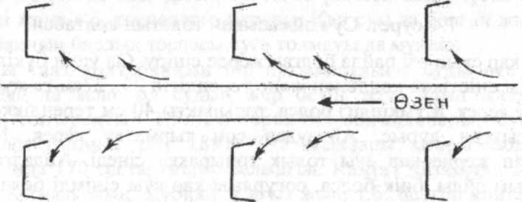
Сурет. Өзен суымен толатын көлтабан.
Қойма суымен толтырылатын көлтабандар су қоймаларына жақын орналасады (7.4-сурет). Оган қоймадан шыққан артық су ғана барады. Кейбір жылдары ондай су болмауы мүмкін де, көлтабанга су бармай қалады. Осыған баланысты осы жерлерді суару үшін, қосымша шараларды жобалаған дұрыс. Көлтабан жүйелерінен тұрақты және жоғары өнім алудың маңызды шарты су қаптатудың үзақтығын, тереңдігін және мерзімін сақтау болып табылады. Сондықтан, олардың жобасын жасаганда мына төмендегі шарттарға назар аудару қажет: ол-жайылма суды пайдаланудың колайлы жұргісін, жобалаган көлемде тегіс су қаптатуды, артық суды дер кезінде ағызуды, суды автоматты әдіспен бөлуді; тұрақты және мол өнім алуды; мелиоративтік жағдайды нашарлатпауды қамтамасыз етуі тиіс. Қазіргі кезде еріген қар суын, тасқын суларды тиімді пайдаланудың көптеген жолдары бар.
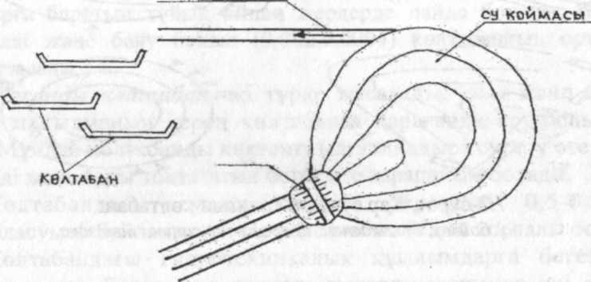
Сурет. Су коймасынан толатын колтабан.
Еріген кар суын өзі пайда болған жерде сіңіру. Ол үшін бүкіл жерді айдауды еңістікке көлденең және тереңдігін 25.. 27см-ге жуық етіп жүргізу керек. Мүмкіндігі болса, топырақты 40 см тереңдікке дейін қопырсытқан дұрыс. Айдаудан соң тырмалау керек. Мұндай айдалган жерде қар суы толық топыраққа сіңеді. Айдалган жер неғұрлым ойлы, биік болса, согүрлым кар суы сіңімді болады. Ол үшін соқаның бір пышағын үзартқан дұрыс. Мұндай соқа айдау кезінде еңістікке көлденең орналасқан белдеу береді. (сурет).
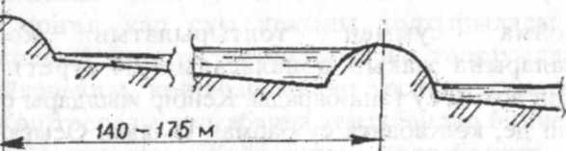
Сурет. Еңістікке көлденең орнаяасқан су үстағыш белдеудің көлденең қима көрінісі.
Қар суын осылай ұстау топырақтың ылғалдылыгын едэуір кобейтеді. Мысалы, Волга бойында жаздық дақылдарды егер алдында осындай жұмыстың арқасында әр 1 гектар жерде ылғалдылық 250-500 м³-ке кобейген. Мұндай жұмыстарды Қазақстанның тыц жерлерінде жүргізген өте қолайлы және тиімді болады.
Қар суын таяз көлтабан арқылы ұстау. Тегіс бетті еңістігі үлкен жерлерде кар суы ең төменгі деңгеймен сарқырап ағады. Ондай суларды таяз токтатады. Мұндай көлтабандар қарапайым және тоспалы болып келеді. Қарапайым көлтабан тегістелген еңістігі аз (0.001) жерлерде салынады және бір ғана тосқауыл бөгеттең тұрады.
Егер еріген қар суы ағатын ауданнан үлкен болса, мұндай қарапайым бөгетті көлтабанмен ол сулардың бәрін тоқтата алмайды, сондықтан да тоспалы көлтабаңдар салынады. Тоспалы көлтабанда барлық аудан биіктігі 40-50 см тосқауыл бөгеттермен бірнеше тоспага белінеді, Бөгет ара қашыктыгы еңістікке байланысты. Еңістік негүрлым үлкен болса, соғүрлым бөгет ара кашықтығы қысқа болады. Су алдымен ең жоғарғы тоспага кетеді, ол толған соң артық су бөгет үстінен асып түсіп екінші, үшінші және т.б. тоспаларға барады. Қар суы аз болған жылдары көлтабанның барлық тоспасы суга толмауы да мүмкін.
Суы таяз келтабанның бір артықшылығы суды өте тиімді пайдалануда және ол судың жер бетін тегіс альтп жатуында. Мүнда топырақтың 1.5...2м тереңдігі ылғалданады. Суы таяз көлтабан бірінші рет 1891-1892 жылдары қазіргі Волгоград облысында 170 гектар жерге салынған. Қазіргі Қазақстан жерінде Қиыл, Қызылкайың, Дүбірсу, Сагыз және т.б. белгілі көлтабан су жүйелері бар.
Өзен таскын суын пайдалану. Республикамыздың көптеген езендері көктемде суга толы болады, тасқындап, су өзен арнасынан шығыпжатады. Міне бұл тасқын суларды пайдалану үшін, өзен арнасына арнаулы бөгеттер салып, арналық көлтабан жасайды. Осындай бір көлтабанның түрі осыдан 140 жыл бүрын салынған қазіргі Волгоград облысындагы Торғын өзенінің бойындағы Совин және Хан көлтабандарын айтуға болады. Бұлардың ауданы 7,7 мың гектардан асады. Мұндай көлтабандар Қазақстанда оте көп. Батыс Қазақстан облысында Күршім өзені бойында 12 мың гектар көлтабан жүйесі бар. Ақтөбе облысында 1940 жылы салынған Темір-Кеңқия өзеніндегі ауданы 9,6 мың гектар, Акмола облысы Есіл өзенінің бойында 40 мың гектарға жуық көлтабан, ал Нүра өзенінің бойында 30 мың гектарлық 5 көлтабан бар.
Жайылым көлтабандардың кемшілігіне олардың ең төменгі деңгейіне су көп жиналып, көп уақытқа дейін топыраққа сіңбей, батпаққа айналып жатады. Сондықтан, мұндай төмен деңгейлерді белдеумен қоршап тастаған жөн.
Су қоймасынан асқан суды пайдалану. Су қоймаларынан артық және тасқын суды ағызып жіберу үшін, арнайы су жібергіш гидротехникалық қүрылым салынады. Осы артық суды пайдалану үшін су қоймасы бөгетінен темен жерлерде көлтабан жүйесі салынады. Бұл келтабандар таяз болуы мүмкін. Оларды жайылым ретінде пайдаланған дұрыс.
Көлтабандар мен суарылатын жерді таңдай білу. Мұндай суаруға еңістігі бір қалыпты және аздау (0,001-0,002) болатын жерлер өте ыңғайлы. Топырақтың түзы болмауы керек және жер асты ыза суы терең жатқаны дұрыс.
Колтабанды пайдаланудың ең бір маңызды мәселесі, сол көлтабан суының пайда болатын жері және одан шыққан судың жайылатын ауданы болып табылады. Сондықтан да, оларды анықтау үшін, алдын-ала бақылау жұмыстары жүргізіледі. Содан соң топографиялық сүлбе салынып, көлтабанның жобасы жасалады. Ол жобада жер қыртысын көрсететін сызықтар әр 0,5 метрден жүргізіледі. Топографиялық сұлбада су жиналатын және суарылатын ауданның шекарасын белгілейді.
Бақылау сұрақтары:
1.Төгінді сумен суғарудың негізгі ерекшеліктерін атаңыз?
2.Төгінді судың түрлерін атаңыз?
3.Төгінді сулардың қоршаған ортаға тигізетін әсерлерін атаңыз?
4.Көлтабан суғару деп қандай суғаруды атайды?
5.Көлтабан суғарудың түрлерін атаңыз?
6.Көлтабан суғарудың ерекшеліктері мен кемшіліктерін атаңыз?

